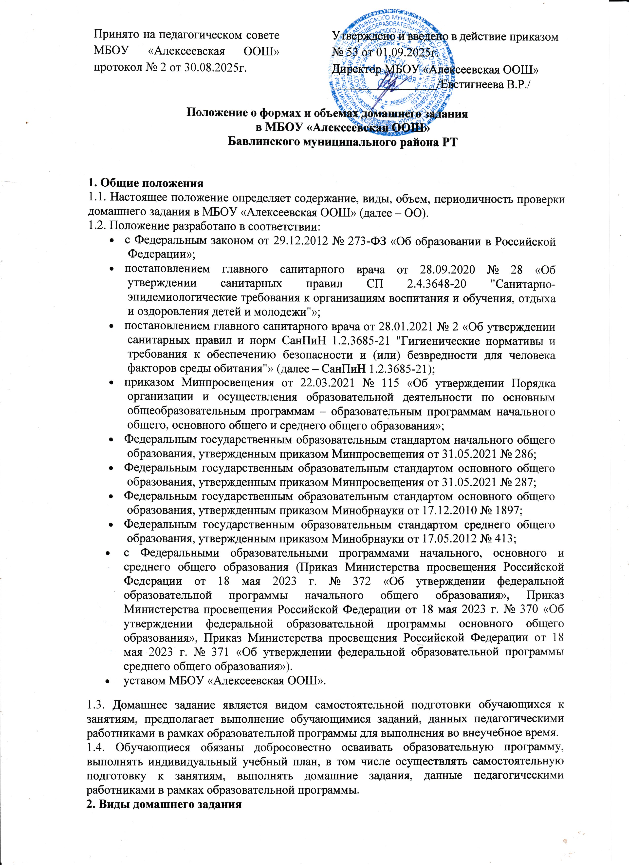2.1. Домашнее задание осуществляется обучающимися в домашних и иных условиях, в том числе в цифровой образовательной среде, и предусматривает выполнение обучающимися письменных и устных, практических, творческих, проектных, исследовательских работ в целях совершенствования, развития и практического применения формируемых в ходе урока предметных знаний и умений, универсальных учебных действий и их использования для решения учебных, учебно-познавательных и учебно-практических задач в соответствии с планируемыми результатами рабочей программы учебного предмета.
2.2. Виды домашнего задания:
- общее: домашнее задание одинакового содержания, предлагаемое всем обучающимся класса одновременно;
- индивидуальное: домашнее задание для отдельных обучающихся, учитывающее их индивидуальные особенности и уровень сформированности познавательных мотивов;
- групповое: домашнее задание, поручаемое группе обучающихся для совместного выполнения;
- дифференцированное: домашнее задание, которое ориентировано на разные уровни овладения предметным содержанием (базовый, повышенный, творческий);
- творческое: домашнее задание, в результате которого ребенок создает собственный текст культуры, который содержит любые знаковые системы, – речевые тексты (устные, письменные на разных носителях), результаты практических заданий, связанных с моделированием, действиями с предметами, окружающими ребенка в повседневной жизни.
Домашнее задание может быть обязательным для выполнения всеми обучающимися и дополнительным, необязательным, выполняемым обучающимся по его желанию.
2.3. Индивидуальные и групповые домашние задания могут быть рассчитаны на преодоление пробелов в знаниях обучающихся по отдельным темам, на выработку практических умений и навыков, содержать задания повышенной трудности с целью развития способностей обучающихся.
2.4. Творческие задания направлены на развитие общеучебных компетенций, а также творческих способностей обучающихся. Временные рамки выполнения творческих домашних заданий (кроссворд, ребус, модель, сообщение, сочинение, исследование, проект) составляют не менее недели и не более одного задания в месяц на одного обучающегося.
2.5. Дифференцированные задания предполагают самостоятельный выбор обучающимися задания из набора заданий, предложенных учителем.
3. Основные требования, предъявляемые к домашнему заданию
на разных уровнях образования
3.1. Требования к домашнему заданию на уровне начального общего образования:
3.1.1. Необходимость домашнего задания должна быть обоснована. Если учитель может организовать работу так, что обучающиеся осваивают весь необходимый учебный материал на уроке, он может отказаться от домашних заданий на какой-то период.
3.1.2. Для домашней работы предлагаются такие виды заданий, которые уже выполнялись обучающимися на уроке самостоятельно. Домашнее задание должно быть посильным для большинства учащихся класса.
3.1.3. По степени трудности домашнее задание должно быть примерно равным или несколько легче тех, что выполнялись на уроке.
3.1.4. Содержание задания должно быть понятно каждому обучающемуся.
3.1.5. Сохраняя основное содержание домашнего задания, можно частично индивидуализировать его цель, объем, способ выполнения.
3.1.6. Домашнее задание может быть общим, дифференцированным и индивидуальным.
3.1.7. Суммарный объем домашнего задания по всем предметам для каждого класса не должен превышать продолжительности выполнения 1,5 часа - для 2 и 3 классов, 2 часа - для 4 класса. Образовательной организацией осуществляется координация и контроль объема домашнего задания обучающихся каждого класса по всем предметам в соответствии с Гигиеническими нормативами.
3.1.10. Домашние задания в 1 классе не задаются.
3.2. Требования к домашнему заданию на уровне основного общего образования:
3.2.1. Увеличивается объем материала для домашней работы по сравнению с уровнем начального общего образования.
3.2.2. От обучающихся требуются более разнообразные умения самостоятельной работы: умение работать с книгой, работать с картой, делать зарисовки и пр. Наряду с учебником обучающиеся должны использовать дополнительные источники информации (тексты художественных произведений, научно-популярную литературу, исторические документы).
3.2.3. Домашние задания должны быть нацелены на обучение нестандартным способам решения проблем, формирование интереса не только к результату, но и к процессу учебной деятельности.
3.2.4. Суммарный объем домашнего задания по всем предметам для каждого класса не должен превышать продолжительности выполнения 2 часа - для 5 класса, 2,5 часа - для 6 - 8 классов, 3,5 часа - для 9 класса. Образовательной организацией осуществляется координация и контроль объема домашнего задания обучающихся каждого класса по всем предметам в соответствии с санитарными нормами.
3.3. Требования к домашнему заданию на уровне среднего общего образования:
3.3.1. Домашние задания дифференцированы по двум направлениям: уровневому и профильному.
Уровневая дифференциация предполагает разделение класса на несколько групп в соответствии с достижением обучающимися уровня обязательной подготовки. Индивидуализация домашних заданий может быть достигнута путем увеличения числа задач и упражнений для обучающихся какой-либо группы класса.
Профильная дифференциация предполагает изменение форм выполнения домашнего задания. Ориентация на выполнение заданий с ошибками рассуждений или записей; рассмотрение задач с лишними или недостающими данными; создание педагогических программных средств по информатике и другим учебным предметам (обучающие программы, компьютерные тесты, презентации, веб-сайты и т. д.); написание стихов, рассказов, сказок, сочинений по изучаемой теме; создание материалов для кабинета (плакаты, стенды, наглядные пособия и т. д.).
3.3.2. Домашние задания большого объема (домашние сочинения, рефераты, тренировочные контрольные работы и другие аналогичные задания) в качестве обязательных заданий должны учитываться всеми педагогами, и на период их выполнения объем домашнего задания по другим учебным предметам подлежит сокращению.
3.3.3. Наиболее трудоемкие задания, как, например, подбор примеров на определенное правило, составление схем, таблиц, необходимо давать без других заданий, обязательно с предварительной подготовкой, а в ряде случаев – как одно из дифференцированных заданий с учетом индивидуальных возможностей обучающихся.
3.3.4. Устные упражнения могут усложняться рядом разнообразных заданий, что увеличивает объем работы.

4. Требования к объему, содержанию и сложности домашнего задания
4.1. При планировании домашнего задания учитель должен учитывать следующие параметры:
- объем домашней работы по учебному предмету (устной и письменной);
- ее содержание;
- сложность предлагаемой работы.
4.2. Объем домашних заданий.
4.2.1. Домашнее задание не должно превышать 1/3 объема классной работы по предметам с учетом возможности его выполнения в пределах, установленных п.п. 3.1.7, 3.2.4, 3.3.5.
4.2.2. Объем конкретного домашнего задания определяется учителем в соответствии с рабочей программой по учебному предмету, профилем класса, степенью подготовленности класса.
4.2.3. Домашнее задание по технологии, ИЗО, музыке дается только в виде творческих работ (кроме исследовательских работ и рефератов). Домашнее задание по физической культуре носит рекомендательный характер в виде практических упражнений.
4.2.4. На выходные дни домашние задания не задаются во 2–5-х классах (кроме предметов, на изучение которых отводится 1 или 2 учебных часа в неделю).
4.3. Содержание домашнего задания.
4.3.1. Домашние задания должны быть тесно связаны с классным занятием, по своему содержанию быть логическим продолжением прошедшего урока, служить базой для подготовки следующего.
4.3.2. Домашние задания не должны быть однообразными и шаблонными.
4.3.3. Домашние задания должны быть посильными и доступными пониманию обучающихся, но не точной копией выполненных в классе.
4.3.4. Учителю необходимо проводить инструктаж по выполнению домашнего задания. Необходимые разъяснения должны оставлять обучающемуся возможность творчества в решении вопросов, задач, увеличивая интерес к заданию.
4.3.5. Домашние задания должны включать в себя вопросы, требующие от обучающегося умений сравнивать, анализировать, обобщать, классифицировать информацию, устанавливать причинно-следственные связи, формулировать выводы, применять усвоенные знания в новых ситуациях.
4.4. Сложность домашнего задания.
4.4.1. Домашние задания отличаются различной степенью сложности. Сложными являются задания творческого характера, проблемные, с поисковыми задачами. Планируя домашнее задание, учитель в каждом случае решает вопрос о том, насколько данное задание является сложным для обучающегося.
4.4.2. Творческие домашние задания можно давать только тогда, когда у обучающихся уже есть достаточные знания и умения по учебному предмету, творческое мышление, опыт творческой деятельности.
4.4.3. Необходимо предлагать дифференцированные задания, предоставляя обучающимся право и возможность выбирать тот уровень заданий, который соответствует их потребностям, интересам, способностям.
4.4.4. На выполнение творческих заданий давать не меньше недели, чтобы ученик смог распределить свое время, избежать перегрузки.
4.5. Информация о домашнем задании фиксируется в электронном журнале и в электронном дневнике ученика в день его выдачи.
5. Особенности нормирования домашнего задания при дистанционном обучении
5.1. При планировании домашнего задания учитель должен учитывать не только пункт 4.1 настоящего положения, но и общую продолжительность использования электронных средств обучения дома (включая досуговую деятельность), установленную в таблице 6.8 СанПиН 1.2.3685-21.
5.1.1. Для компьютера/ноутбука:
- для детей 1–2-х классов – 80 минут;
- 3–4-х классов – 90 минут;
- 5–9-х классов – 120 минут;
5.1.2. Для планшета:
- для детей 1–2-х классов – 80 минут;
- 3–4-х классов – 90 минут;
- 5–9-х классов – 120 минут;
5.1.3. Педагоги должны использовать задания и упражнения не только из электронных версий учебников.
5.2. Сроки выдачи домашних заданий.
5.2.1. Домашнее задание на следующий урок рекомендуется задавать на текущем уроке, дублировать в электронном журнале задание не позднее времени окончания учебного дня. Для выполнения задания, требующего длительной подготовки (например, подготовка доклада, реферата, оформление презентации, заучивание стихотворений), рекомендуется предоставлять достаточное количество времени.
Использование электронных средств обучения в ходе реализации образовательной деятельности, включая выполнение домашних заданий, внеурочную деятельность, проводится в соответствии с Санитарно-эпидемиологическими требованиями и Гигиеническими нормативами.
6. Проверка и оценка домашнего задания
6.1. Проверка домашнего задания является обязательной частью урока и учитывается учителем при планировании урока.
6.2. Периодичность проверки письменных домашних заданий определяется учителем, но не реже нижеперечисленной:
- в классах начальной школы, первом полугодии 5-го класса домашнее задание по русскому языку и математике проверяется ежедневно;
- со второго полугодия 5-го класса, в 6–9-х классах домашнее задание по русскому языку и математике может проверяться выборочно, но не реже одного раза в неделю у каждого обучающегося;
- по всем предметам (кроме русского языка и литературы) в 5–8-х классах письменное домашнее задание проверяется два раза в месяц, в 9-х классах – один раз в месяц.
6.3. Все домашние творческие письменные работы обучающихся проверяются в обязательном порядке. Ежеурочно проверяется домашнее задание у слабоуспевающих обучающихся по учебному предмету.
6.4. По итогам проверки письменных домашних работ выставляются оценки в тетрадь. За выполнение письменных дифференцированных, творческих, индивидуальных, групповых домашних работ оценки выставляются в классный журнал. По итогам проверки устных домашних заданий оценки выставляются по усмотрению учителя.
6.5. Информация об отсутствии записей о домашнем задании в дневнике обучающегося или невыполнении обучающимся домашних заданий своевременно доводится до родителей обучающегося классным руководителем.
7. Контроль за характером, объемом, интенсивностью домашних заданий
7.1. Контроль организации и дозировки домашней учебной работы осуществляется учителями, руководителями школьных методических объединений, заместителями директора по учебной работе в соответствии с планами внутренней системы оценки качества образования.
7.2Предметом контроля являются классные журналы, электронные журналы, дневники и тетради обучающихся. По результатам контроля составляется аналитическая справка о деятельности учителей по вопросам организации домашнего задания.
8. Заключительные положения
8.1. Настоящее Положение является локальным нормативным актом, принимаются на Педагогическом совете ОО с учетом мнения обучающихся и родителей (законных представителей) и утверждаются приказом директора организации, осуществляющей образовательную деятельность.
8.2. Положение размещается на официальном сайте ОО в сети Интернет, на информационном стенде.
8.3. Положение принимается на неопределенный срок. Изменения и дополнения принимаются в порядке, предусмотренном законодательством. После принятия Положения (или изменений и дополнений отдельных пунктов и разделов) в новой редакции предыдущая редакция автоматически утрачивает силу.

